
信州おもてなし大賞
第5回
応 募 要 領

募 集
募集期限
信州ならではの“おもてなし”

～信州おもてなし大賞について～
地域において、長期的な視野をもって、おもてなしの向上に真摯に取り組む企業・団体、個人の皆さまの光り輝く活動を表彰します。
短期的ではなく、長期的、永続的な取り組みをされている方々のご応募や推薦をお願いします。

「おもてなし大賞」の選考対象となる活動とは・・・
①「誰が」・・・・・信州の企業・団体または個人が
②「誰に」・・・・・観光旅行者や顧客に限らず、社員同士や地域の方に
③「何を」・・・・・相手の状況、気持ちを配慮して行う活動
平成29年10月31日（火） （必着）
【お問い合わせ・申し込み】
〒３８０－８５７０（住所記載不要）
長野県観光部観光誘客課おもてなし推進担当 おもてなし大賞担当
電 話：０２６－２３５－７２５３ ＦＡＸ：０２６－２３５－７２５７
E-mail：kankoshin@pref.nagano.lg.jp

主催：長野県・信州キャンペーン実行委員会
私たちが、他の誰かに接する際の「ふるまい（振る舞い）」と「よそおい（装い）」。
そして、その人を迎え入れるステージとしての「しつらい（設い）」。
この３つの要素を、相手の気持ちになって行うこと、または準備し整えること。それを
“おもてなし”といいます。
ふるまい
【振舞うこと・態度・行動】
笑顔、あいさつ、声かけ、気働き、
言葉遣い･･･など

よそおい

【身なりや外観を整えること・姿・外見】

第一印象、身だしなみ･･･など
しつらい
【しつらえること・用意・準備】
もてな もてなすための快適な環境､心地よい空間づくり
分かり 分かりやすい表示・案内･･･など
おもてなしの３要素
【第4回 信州おもてなし大賞 大賞受賞者 3団体 奨励賞受賞者 ２名,２団体】
（順不同）
賞 | 受賞者 | 取組み内容
大 賞 | エコール・ド・  まつしろ倶楽部  (長野市) | ○松代町に伝わる武芸や伝統芸能の文化継承とその魅力の体験  往年の風情を残す武家屋敷や神社仏閣など、貴重な文化財が数多く残る真田十万石の城下町松代。その貴重な文化財を会場として、2004年からお互いに知識や技能、研究成果を持ち寄り、学び、自己研鑚を行う生涯学習活動をしながら、観光客にも伝統的文化体験を提供している。真田邸、文武学校で武芸・文化体験プログラムを主催し、抹茶の提供、八橋流箏曲や着物と着付け、弓道、古武道の体験など伝統衣装に身を包み、最高のパフォーマンスを行えるよう入念な準備を行い、会場を生け花や掛け軸等でしつらえ、上質なおもてなしを実践している。近年は外国人旅行者の伝統的文化体験についても積極的に受入れ、ここでしかできない貴重な体験が印象深い思い出となり大変喜ばれている。  大切にしていることは、「郷土愛を育むこと」とし、未来の松代町を担う子どもたちへと向けられ、小学校のクラブ活動の講師としても参加し、力を注いでいる。
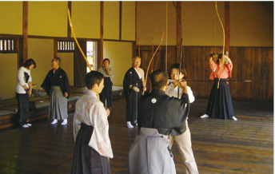
大 賞 | 公益財団法人  妻籠を愛する会  (南木曽町) | ○妻籠宿の景観保存と修景、妻籠宿を守る住民憲章  昭和43年から町屋を対象とした歴史風土を守る観点から、復元・修景を地域あげての景観保存活動が行われている。重要伝統的建造物群保存地区第1号に指定されるなど、地域住民が中心となった「妻籠宿」保存活動は半世紀に渡り続けられ、全国の町並み保存運動の先駆的役割を担っている。妻籠宿と旧中山道沿いの観光資源（建物、屋敷、農耕地、山林等）を守る住民憲章は「売らない」「貸さない」「こわさない」を三原則とし保存の取組が行われている。  増加する海外からのお客様に対応した道標、説明板等の和英併記、トイレの洋式化などニーズに応じ、受入環境整備を行うと共に、「一石栃立場茶屋」を通年無料休憩所として開放し、馬籠峠を歩く旅行客に湯茶などでおもてなしも行っている。  妻籠冬期大学講座の開催により、地域住民、関係者の意識向上を図りながら、次の50年に向け守り続けたいと考えている。
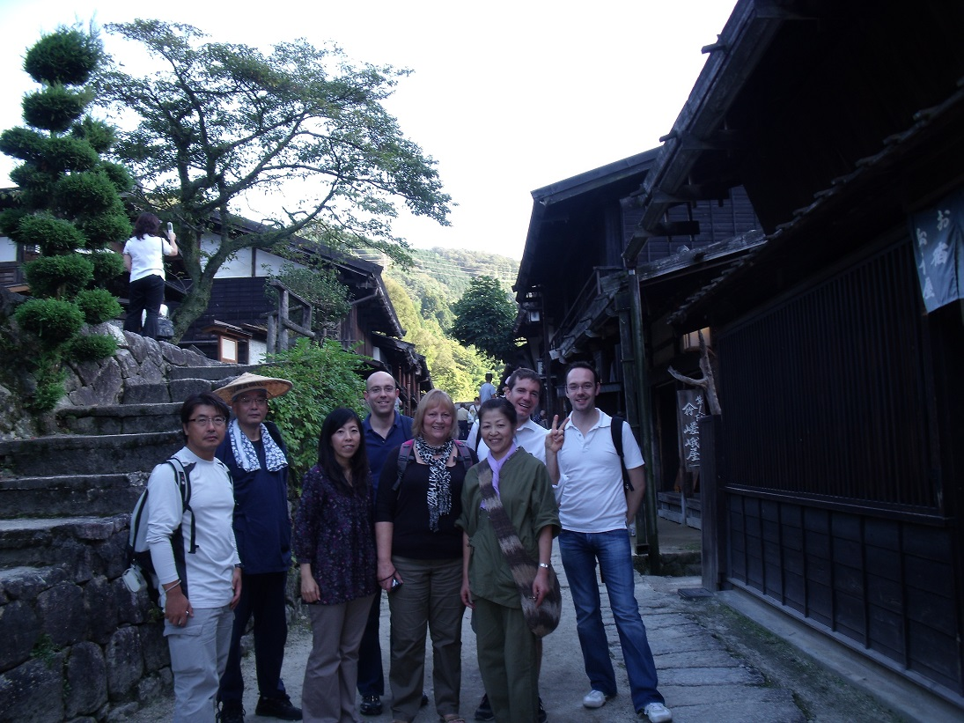
大 賞 | コスモス街道  実行委員会  (佐久市) | ○通称「コスモス街道」の美化活動、高齢者の生きがいづくりに貢献  昭和47年、佐久市内山地区に住む花好きのお年寄りが自宅の庭にコスモスを育てて楽しんでいたのを、お年寄りの生きがいづくりに最適と考え、国道254号線に沿いにコスモスを植えることを老人クラブが始め、現在では、内山地区区長会など、地元団体で組織されるコスモス街道実行委員会が中心となり区民総出でコスモス育成による景観美化に取組んでいる。  ５月の植付け・草刈り、10月の刈取り・種取りまでコスモスの育成作業を年間を通して行い、街道の美化活動に尽力され、群馬県側からの長野県の玄関口として、お客様が気持ちよく通れるようにしている。  ９月のコスモス祭りでは、湯茶接待所を設置し、老人クラブによる湯茶とお漬物やフルーツ、カボチャの煮物など無料サービスが行われ好評を得ており、メンバーは無理せず来場者との会話を楽しみながら行っている。
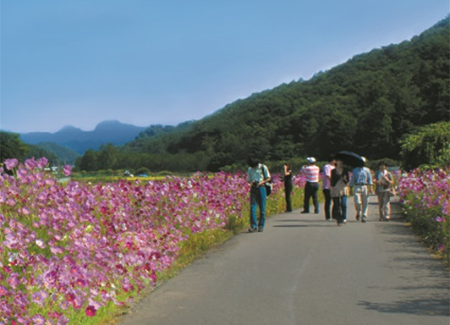

奨励賞 | 伊藤久美子氏  （松本市） | ○地産地消にこだわり手作りの料理と夜の観光案内所  松本市中町にある小料理屋さん。地酒、地産地消の食材を使い、家庭的な味わいや季節感を大事に和服姿で提供されている。外国からの観光客が増えたのを感じ、英語のメニューカードを作成すると共に、看板にも英語のメニューを書き加え、分かりやすく、親しみやすさに配慮されている。来たお客さんとは積極的に会話し、一期一会の出会いを大切に、時には三味線を弾いて松本の里、祇園小唄などを唄い、旅の思い出づくりとおもてなしを実践している。  休みの日には、県内の観光地を巡り、収集したパンフレットや撮影した写真を店内に常備し、「夜の観光案内所」になればと、自身で訪れたことによる説明も加え、楽しい時間と松本の味を提供している。
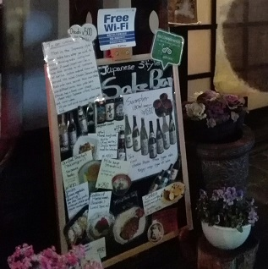
奨励賞 | 望月 逸男氏  (山ノ内町) | ○６年間ほぼ毎日ボランティアガイド  退職したのを機に、湯田中駅に到着する特急の時間にあわせてほぼ毎日、雨の日も雪の日も、日中１日５回、湯田中駅ガイドセンター前に立ち、電車を降りたお客様がスムーズに目的地に向かえるよう、海外のお客様には手作りのチラシを作成し説明している。チラシはローカルな情報から地獄谷野猿公苑（スノーモンキー）へ案内、交通機関の時刻表、地図などニーズを感じ取って工夫しながら作成されている。湯田中駅前で分かりにくい道を、丁寧に、そして積極的に、でも、旅の途中の皆さんに、邪魔にならないよう程よい距離感を大切にしながら案内されている。
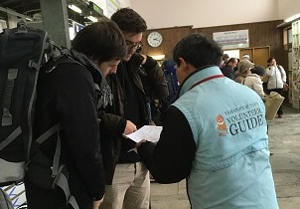
奨励賞 | 東御市立  田中保育園  (東御市) | ○こども達が電車に向かって旗振り  平成27年4月田中保育園がしなの鉄道の田中駅のすぐ南側に新築移転したのをきっかけに、園児たちが自然と電車に向かって手を振っていた。その後、しなの鉄道上田駅長より「「ろくもん」電車に旗振りをしてほしい。」との依頼もあり、月曜日から金曜日までろくもんが運行する日には3歳以上児を中心に手作りの兜を被って旗振り活動を続けている。  保育園の先生方は、何よりも園児たちから発せられた声や気持ちをできるだけ汲んで、引き出して、優しく後ろから支えてあげようと心掛けている。園児たちもこの活動を通して、「ろくもん」に乗せてもらい電車の中から、外の園児と手を振りあうことにより乗客の気持ちも味わい一層愛着も増し、おもてなしに力がはいっている。園児たちのおもてなしに観光客からも喜びの声が園に届いている。
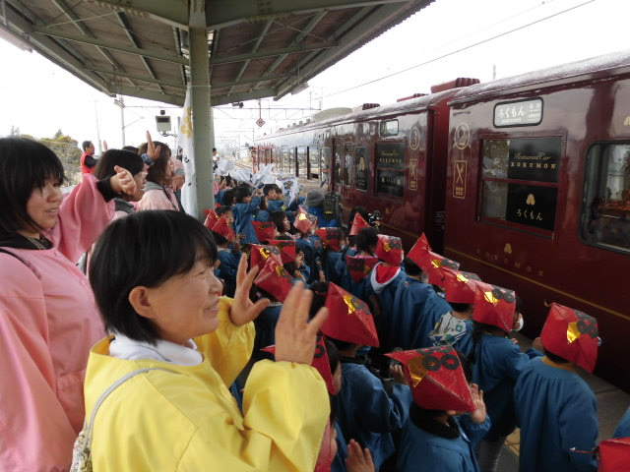
奨励賞 | 羽場曙友会生産森林組合・猿庫の泉保存会  (飯田市) | ○泉周辺の自然保存と環境整備と清掃  猿庫の泉は古くから名水としてその名を知られ、その水は「名水百選」にも認定され、地元住民の憩いの地であるとともに遠方からもおいしい水を求めて多くの方が来訪する地域の宝である。  羽場曙友会生産森林組合は、土地所有者として水を求めて来訪する方々に泉を開放し、森林環境を整え、保存活動に協力するとともに、積極的に泉周辺環境の整備にあたり、水汲み場の改良と増設、歩道の新設など来訪者にとって快適な環境整備を常に念頭に置いた整備をしている。  猿庫の泉保存会は、前身の「名水さるくら会」が発足したのが昭和26年。それ以来６５年間にわたり、毎週欠かさず清掃を実施し、行楽シーズンの5月～10月の日曜日には「野点」で、泉の水で点てたお茶を来訪者にふるまい、静寂な自然のなかで名水を楽しむ優雅なひと時を提供している。
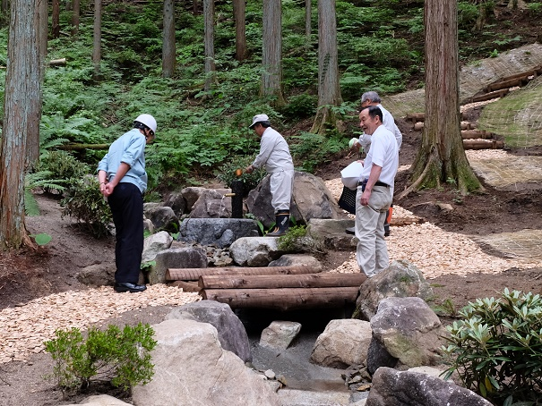

表彰内容

- 信州おもてなし大賞（知事表彰）：１件（予定）
■奨励賞：若干
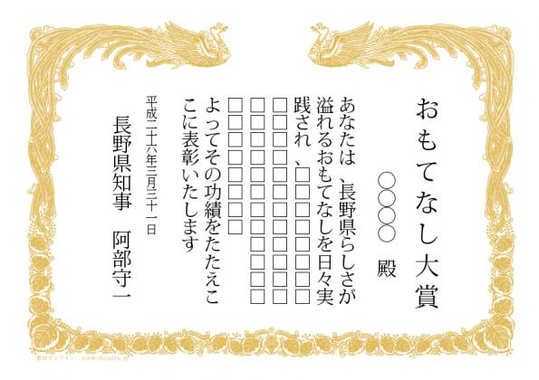




おもてなし大賞
○○○ 殿

□□□□□□□□
平成○年○月
長野県知事 阿部 守一
募集概要

１ 表彰の対象
観光事業者に限らず、第4回おもてなし大賞の受賞団体にあるように、学校、病院、企業など、あらゆる業種の企業・団体・グループ、個人（※注）が対象となります。幅広い分野からの自薦、推薦をお願いします。
（※注）長野県内を拠点とし活動する企業･団体・グループ、または個人とします。

２ 応募方法
所定の応募用紙（「企業･団体等」用と、「個人」用の２種類あります）に必要事項を記入の上、以下の送付先（県観光誘客課）に郵送またはメールにてご提出ください。

【送付先】〒３８０－８５７０（住所記載不要）
長野県観光部観光誘客課 おもてなし推進担当
電話 ０２６－２３５－７２５３
E-mail kankoshin@pref.nagano.lg.jp
【募集期限】平成29年１０月３1日（火）
- 応募用紙は、「ずく出し!知恵出し!おもてなし」ホームページからダウンロードできます。
http://www.omotenashi-nagano.net/
- 応募は、自薦・他薦のいずれも可能ですが、他薦の場合は推薦する旨、相手方の承諾を必ず得てください。
◆必要に応じて、各選考段階において、訪問調査やヒアリングを行います。

記入上の注意
おもてなしの取組みを記入する際には、次の事項が分かるように
記載してください。
（１）おもてなしの取組みを行うにあたって大切にしていること
・来訪者に予想外の感動を与えるような、一人ひとりの立場に
立った「おもてなし」について
・信州暮らしの魅力、楽しさを来訪者に伝える「おもてなし」
について
（２）おもてなしの具体的な取組み
・来訪者だけでなく、地域住民の暮らしやすさや幸せの増大に
つながる「おもてなし」について
・「おもてなし」の取組みについて組織や地域内で理解されて
いるか
・今後の継続性、展望について

３ スケジュール
平成29年1０月３１日（火） | 募集期限
11月 | 第1次選考：書類審査
12月 | 第２次選考：現地調査・ヒアリング
平成30年 ２月中旬 | 選考委員会
３月下旬 | 受賞者の発表及び表彰

４ 発表・表彰
３月下旬、信州キャンペーン実行委員会の総会にて、各賞の受賞者の発表及び表彰式を行う予定です。

